Hypoglykemi och tillmatning av nyfödda
Innehåll

Revidering i denna version 2
Bakgrund 2
Riskfaktorer hos nyfödda barn för hypoglykemi inkluderar 2
Syfte 2
Åtgärder 2
Symtom som kan tyda på hypoglykemi 2
Provtagning p-glucos och tillmatning 3
Följande barn ska tillmatas inom första timman (vanligtvis på förlossningen) samt tidig kontroll av p-glucos 30 - 60 minuter efter första tillmatning 3
Följande barn ska tillmatas inom 2 – 4 timmar samt P-glukos ska kontrolleras inför andra målet om utan symtom samt ytterligare 1 – 2 gånger första dygnet 4
Följande barn ska tillmatas senast vid 4 timmars ålder och provtagning med p-glucos endast vid symtom (vanligtvis på BB) 4
För följande riskbarn kan tillmatning och provtagning avvaktas vid tillfredsställande amning om utan symtom 4
Andra tillstånd som kan föranleda behov av tillmatning utöver amning 5
Behandling med Glucosgel 5
Vid p-glukos 1,5 – 2,5 mmol/l och inga eller lindriga symtom 5
Vid p-glucos <1,5 och/eller allvarliga symtom (apné, slöhet, kramp) 5
Behandling med Glucosinfusion 5
Indikation 6
Vid behov av utvidgad farmakologisk behandling och provtagning 6
Tillmatning förtydligande 6
Tillmatning med mammans egen mjölk 7
Tillmatning med mjölk utöver mammans egen 7

Revidering i denna version
Flödesschema vid hypoglykemi, se bilaga 1.

Bakgrund
Hypoglykemi är mycket vanligt förekommande hos nyfödda barn, framför allt under första levnadsdagarna. Vissa riskgrupper av nyfödda barn kan ha svårigheter med omställning till att börja producera glukos på egen hand vilket kan resultera i flera och allvarliga hypoglykemiepisoder.
Riskgrupper ska identifieras och tidiga åtgärder tillämpas för att förebygga hypoglykemi under perioden för postnatal anpassning.

Uttalad hypoglykemi (p-glucos <1,5) och framför allt vid upprepade värden, är förenat med tydligt ökad risk för neurologiska sequele. Obs! Gå direkt till avsnitt: Behandling glucosgel, bolus glucos och glucosinfusion.

Riskfaktorer hos nyfödda barn för hypoglykemi inkluderar
- Mor med diabetes
- Prematuritet (<vecka 37)
- SGA (<-2 SD)
- Ökad energiförbrukning: exempelvis vid perinatal asfyxi, andningsstörningar, infektioner
- LGA (>2 SD) är en relativ risk

Syfte
Att förebygga, tidigt känna igen symtom och behandla hypoglykemi.
Att tillmatning på BB begränsas till barn med riskfaktor där det finns medicinsk indikation

Åtgärder
Definition hypoglykemi: P-glukos <2,6 mmol/l.

Symtom som kan tyda på hypoglykemi
Symtom föranleder glucoskontroll.
- Skakighet (tremor)
- Nedsatt tonus
- Hypotermi
- Cyanos
- Apné/takypné
- Irritabilitet/kramper
- Letargi, cirkulationsstillestånd.
Obs! Prematura barn får mer sällan skakighet vid hypoglykemi. Vid (plötslig) stillsamhet, blekhet, takypné - tänk allvarlig hypoglykemi!
Obs! Hos barn utan riskfaktor är hunger och skrikighet en del av den fysiologiska processen och inte indikation för tillmatning av mjölk utöver mammans egen, om inte tydliga andra hypoglykemisymtom finnes. Detsamma gäller vid oro hos föräldrarna att mjölken inte räcker till. Stöd för amning och matning av mammans egen mjölk ska ges.

Provtagning p-glucos och tillmatning
Under de första 2 – 3 timmarna har barnet fysiologiskt låga blodsockernivåer. Undvik därför provtagning av friska fullgångna barn under denna tid
- Tidpunkten för provtagning för barn med riskfaktorer avgörs av indikationen (läs nedan)
- Där kontroll av p-glucos är indicerat tas det som regel före måltid för att få ett fastevärde
- Kontroll av p-glucos kan (om inte läkaren ordinerar något annat) avslutas efter två normala p-glucos ≥2,6
- Tillmatning innebär att barnet matas med mammans egen urmjölkade mjölk donatormjölk eller bröstmjölksersättning. Mammans egen mjölk ges alltid i förstahand (se avsnitt: Tillmatning förtydligande)

Följande barn ska tillmatas inom första timman (vanligtvis på förlossningen) samt tidig kontroll av p-glucos 30 - 60 minuter efter första tillmatning
- Barn till mammor med insulinbehandlad diabetes oavsett födelsevikt. Tid ges för första amning om det inte fördröjer tillmatningsstart. Mammor med diabetes ska ha fått information på specialistmödravården om antenatal handmjölkning.
  - Fortsatta kontroller görs på BB var 6 – 9 timme (före vartannat-vart tredje mål) under första dygnet.
  - Om p-glucos <2,6 – ges glucosgel omedelbart samt tillmata barnet (alltid med mammans egen mjölk i första hand – kom ihåg kolostrumkit)
  - Om p-glucos <1,5, eller vid allvarliga hypoglykemisymtom, ges glucosgel omedelbart, tillmata barnet samt kontakta barnläkare omgående.

Följande barn ska tillmatas inom 2 – 4 timmar samt P-glukos ska kontrolleras inför andra målet om utan symtom samt ytterligare 1 – 2 gånger första dygnet
- Barn till mammor med tablettbehandlad diabetes
- Barn till mammor med kostbehandlad diabetes, om barnet är LGA (> +2 SD)
- Prematura barn <36+0 veckor
- Sjuka barn med påverkat allmäntillstånd, exempelvis infektion, andningsstörning, cirkulationsstörning (tillmatning tills barnet är stabilt)
- Barn som varit utsatta för ökad metabol stress, exempelvis perinatal asfyxi, även kortvarigt (tidig tillmatning, men i lindriga fall kan enstaka tidiga stödmål räcka).
- Barn som är SGA < -3SD (inlägges alltid på avdelning 34, företrädesvis samvård 34).
- Viktigt att tid ges för första amning
- Om p-glucos <2,6 – ges glucosgel omedelbart samt tillmata barnet (alltid med mammans egen mjölk i första hand – kom ihåg kolostrumkit)
- Om p-glucos <1,5, eller vid allvarliga hypoglykemisymtom, ges glucosgel omedelbart, tillmata barnet samt kontakta barnläkare omgående.

Följande barn ska tillmatas senast vid 4 timmars ålder och provtagning med p-glucos endast vid symtom (vanligtvis på BB)
- Barn som är lätta för tiden (SGA) mellan –2SD och -3SD
- Barn som är tydligt magra eller avmagrade, det vill säga kraftigt dysmatura
- Tidig behandlingskrävande ikterus – kända immuniseringar

För följande riskbarn kan tillmatning och provtagning avvaktas vid tillfredsställande amning om utan symtom
- Prematura barn ≥36 + 0 veckor
- Lätt dysmatura barn (enbart torr hud utan klinisk avmagring är inte indikation för tidig tillmatning).
- Barn till mammor med kostbehandlade diabetes där barnet är AGA (normalviktigt för gestationsveckan)
- Barn som är tunga för tiden (LGA) utan maternell diabetes (behöver inte regelmässigt tillmatning)

Andra tillstånd som kan föranleda behov av tillmatning utöver amning
- Behandlingskrävande ikterus (oavsett eventuell immunisering)
- Barn som inte tillhör riskgrupper men där amningsproblem uppkommit det vill säga barn som inte har sugit, viktnedgång ≥10 % vid 2 – 3 dygns ålder är inte en absolut indikation för tillmatning. OBS! Stöd för amning och/eller pumpning och matning av mammans egen mjölk ges alltid i förstahand.
- Endast tillmatning med mjölk utöver mammans egen om inga tecken på att mjölken har börjat rinna till och amningsåtgärder och/eller pumpning inte ge önskad effekt.

Behandling med Glucosgel
Obs! Endast för Barn >vecka 35+0
- Glucosgel 400 mg/ml ges vid hypoglykemi (p-glucos <2,6).
- Dosering 0,5 ml/kg (för instruktion var god se separat PM Glucosgel-Dextrogel)
- Får upprepas max en gång
Glucosgel ges inte till barn med pågående fungerande glucosinfusion, här ges istället bolus glucos iv vid behov , höjer dropptakten alternativt glucosstyrkan i infusionen.

Vid p-glukos 1,5 – 2,5 mmol/l och inga eller lindriga symtom
- Ge glucosgel 0,5 ml/kg direkt följt av intensifierad amning/tillmatning
- Vid p-glucos <2,0 omkontroll av p-glucos senast 2 timmar efter mat
- Vid p-glucos 2,0–2,5 omkontroll av p-glucos senast innan nästa måltid
- Vid kvarstående hypoglykemi ges ytterligare en dos glucosgel följt av intensifierad amning/tillmatning om möjligt, ställningstagande till glucos-infusion

Vid p-glucos <1,5 och/eller allvarliga symtom (apné, slöhet, kramp)
- Ge omgående glucosgel 0,5 ml/kg direkt följt av intensifierad tillmatning
- Bedömning barnläkare omgående för ordination av bolusdos glucos samt glucosdropp
- Omkontroll av p-glucos inom 30 – 60 minuter

Behandling med Glucosinfusion
Vid hypoglykemi som indikation till glucosdropp ordineras startmängd i ml/timma.

Indikation
- Barn med hypoglykemi (p-glucos <2,6) där intensifierad tillmatning och eventuell glucosgel inte har inte gett önskad effekt eller vid allvarliga hypoglykemisymtom
- Vid p- glucosvärden <1,5 utan fördröjning

Inskrivning neonatalvård
- Vid behov av täta provtagningar bör artärnål eller NAK sättas.
- PVK sätts
- Ge iv-bolus 10 % glucos 2 ml/kg
- Glukos 10 % infusion (med tillsats av elektrolyter efter 1 dygns ålder)
  - Starta infusionstakt med 2 (-3) ml/kg/timma
- Vid behov av >(8) - 10 ml/t iv bytes med fördel till 15 % och vid behov Glucos 20%.
  - En PVK kan kortvarigt klara Glucos 15 % i väntan på central ven-infart
  - Obs! Glucos 20 % får endast ges i central ven.

Vid behov av utvidgad farmakologisk behandling och provtagning
I samråd med neobakjouren
- Om kvarstående långdragen hypoglykemi trots ovanstående behandling överväg utökad provtagning med S-insulin, S-cortisol i första hand. Dessa prover tas helst under pågående hypoglykemi.
- Hydrocortison (Solucortef) 1 – 2 mg/kg och dos iv i 2 doser/dag. Relativt snar nedtrappning till 1 mg/kg/dygn uppdelat på 2 – 3 doser/dygn. Ges exempelvis vid upprepade värden med hypoglykemi trots hög glucostillförsel, (efter uttalad asfyxi, SGA etc). Bäst effekt vid hypofys- eller relativ binjurebarksinsufficiens.
- Glukagon och Diazoxid (Proglycem 50 mg/ml, licenspreparat): se Nationella PM Hypoglykemi, länk nedan

För utvidgad metabol utredning och behandling av långdragen neonatal hypoglykemi se Nationellt vårdprogram Neonatal Hypoglykemi

Tillmatning förtydligande
Tillmatning innebär att barnet matas med mammans egen urmjölkade mjölk
donatormjölk eller bröstmjölksersättning.
- Tillmatning av mjölk utöver mammans egen påverkar amningsstarten negativt och ska inte göras förutom på strikt medicinsk indikation
- Alla mammor som har barn med riskfaktorer för hypoglykemi eller där tillmatning är indicerat ska tillhandahålla ett Kolostrumkit.
- Där barnet är sugvilligt/får bra tag om bröstet - tillmatning via ”slang vid bröstet”
- Där barnet inte suger/inte får bra tag om bröstet - tillmatning med kopp

Tillmatning med mammans egen mjölk
- Mammans egen mjölk ges alltid i förstahand. Försök ge små mängder ofta. Handmjölkning x 10 – 12 (- 14 - 16) och matning av små mängder mammas mjölk kan göra att tillmatning med bröstmjölksersättning kanske kan undvikas eller åtminstone begränsas. Frekventa urmjölkningar stimulerar också mjölkproduktionen bättre.
Tillmatningsfrekvens och mängder: tabell 1 visar exempel som utgår från att mamman handmjölkar och barnet därmed får tillgång till kolostrum som bäst förebygger hypoglykemi.

Dag | Mat x6 | Mat x 8 | Mat x 10 | Mat x 12 | Mat x 14 | Mat x 16 | Dygnsmängd
1 dygn | 10ml | 7.5ml | 6ml | 5ml | 4.3ml | 3.8ml | 60
2 dygn | 20ml | 15ml | 12ml | 12ml | 8.6ml | 7.5ml | 120
3 dygn | 30ml | 22.5ml | 18ml | 18ml | 12.9ml | 11.3ml | 180
4 dygn | 40ml | 30ml | 24ml | 20ml | 17ml | 15ml | 240
Tabell 1 Tillmatningsfrekvens och mängder

Tillmatning med mjölk utöver mammans egen
- I första hand förebygga/häva hypoglykemin via tidig handmjölkning och matning med mammans egen kolostrum/intensifierad amning (läs ovan)
- I andra hand tillmatning med donerad bröstmjölk (i mån av tillgång)
- I tredje hand tillmatning med bröstmjölksersättning där mammans egen mjölk eller donerad mjölk inte är tillgänglig

Tillmatningsfrekvens och mängder: för barn med konstaterad hypoglykemi vilka matas exklusivt med donatormjölk eller bröstmjölksersättning kan mängderna behöva ökas något från det som angivits i tabell 1.
- Startmängd 5-(10) ml/kg var 2 – 3 timma
- Tillmatning x 8 (var 3 timma) fortsättningsvis
- Inskrives för Samvård 34 vid behov av V-sond eller om barnet behöver matas varannan timme i fler än 2 mål för att hålla sitt p-glucos ≥ 2,6.
- Barn med fortsatt hypoglykemi: ges intensifierad (ökad mängd eller tätare måltider) tillmatning så länge barnet tolererar matmängderna
- Barn med 2 bra p-glukos: tillmatningsfrekvens glesas ut till x 6 (var 4 timma) så snart barnet är stabilt och suger aktivt vid bröstet.
- Från och med dygn tre kan tillmatningsmängderna minskas eller tillmatning avslutas om mammans mjölk börjat rinna till och barnet suger aktivt vid bröstet
- Mängderna ska endast ökas dagligen om amningen inte fung
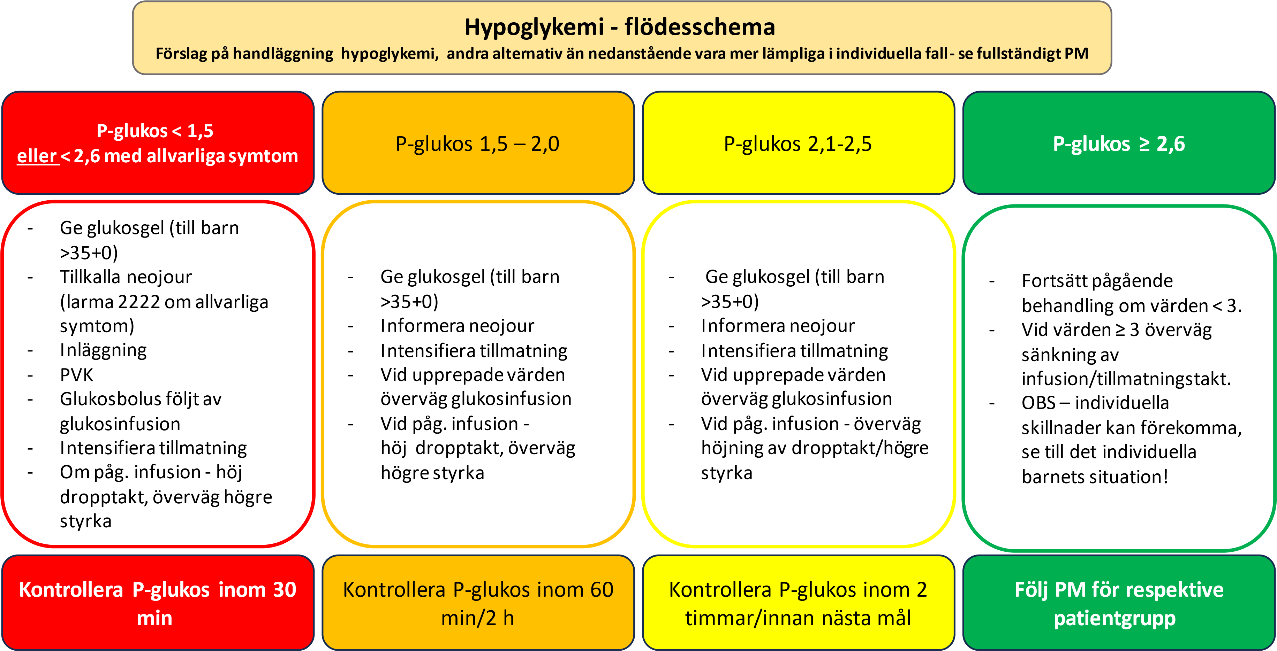
För indikationer för vidgad utredning/provtagning - se Nationellt VårdprogramSvenska Neonatalföreningen och stäm av med neonatolog.
Utgår från PM Hypoglykemi och tillmatning av nyfödda - dokument ID NU10035-1983749542-323. Utskriven version kan vara ogiltig. Verifiera innehållet.

